Nama : Irvan Cahya Nugraha
NIM : 245410034
Kelas : IF – 1

Rangkuman praktikum system terdesentralisasi dan terdistribusi
Tutorial AWS learner lab
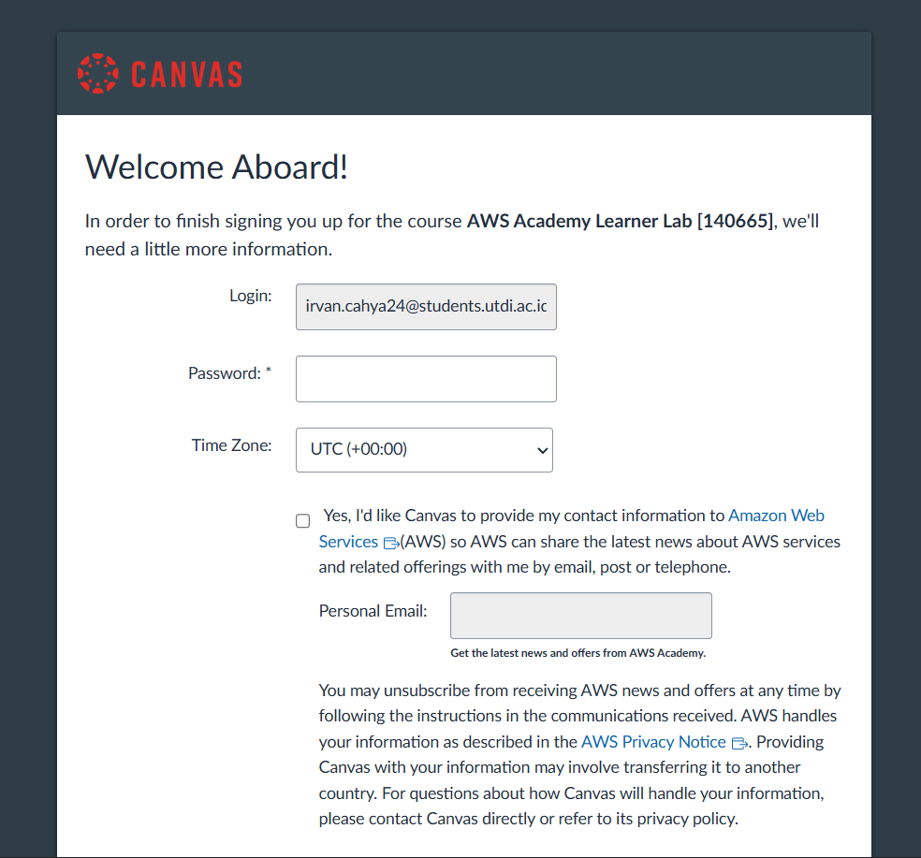

Pembahasan : Pada praktikum pertama system terdistribusi dan terdesentralisasi kami mencoba isntalasi awal menggunakan AWS cloud. Dimulai dengan menerima invite ke akun student yang membuat kami mendapat kredit sebesar 50 dolar diharapkan kami menggunakannya dengan hari hari kkarena kredit yang terbatas . Langkah selanjutnya kamu mengisi beberapa info yang dibutuhkan sampailah di dashboard AWS. Untuk menjalankan ubuntu kita menggunakan learner lab di AWS . pilih E2c setelah menunggu beberapa saat muncul dashboard baru membuat instance memilih beberaa opsi untuk membuat computer baru sesuai spek yg dibutuhkan, keypair penting untuk disimpan lalu saat di launch maka akan ada system ubuntu yang berjalan di tab chrome yang siap digunakan. Terakhir untuk menghemat kredit maka kita akan menghapus instance yang baru dibuat selesai

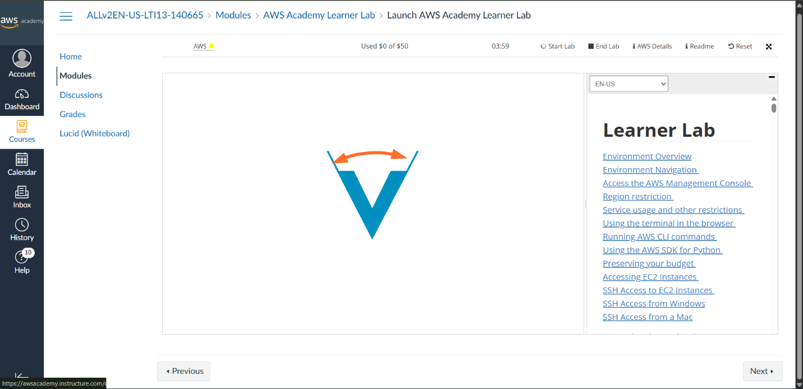
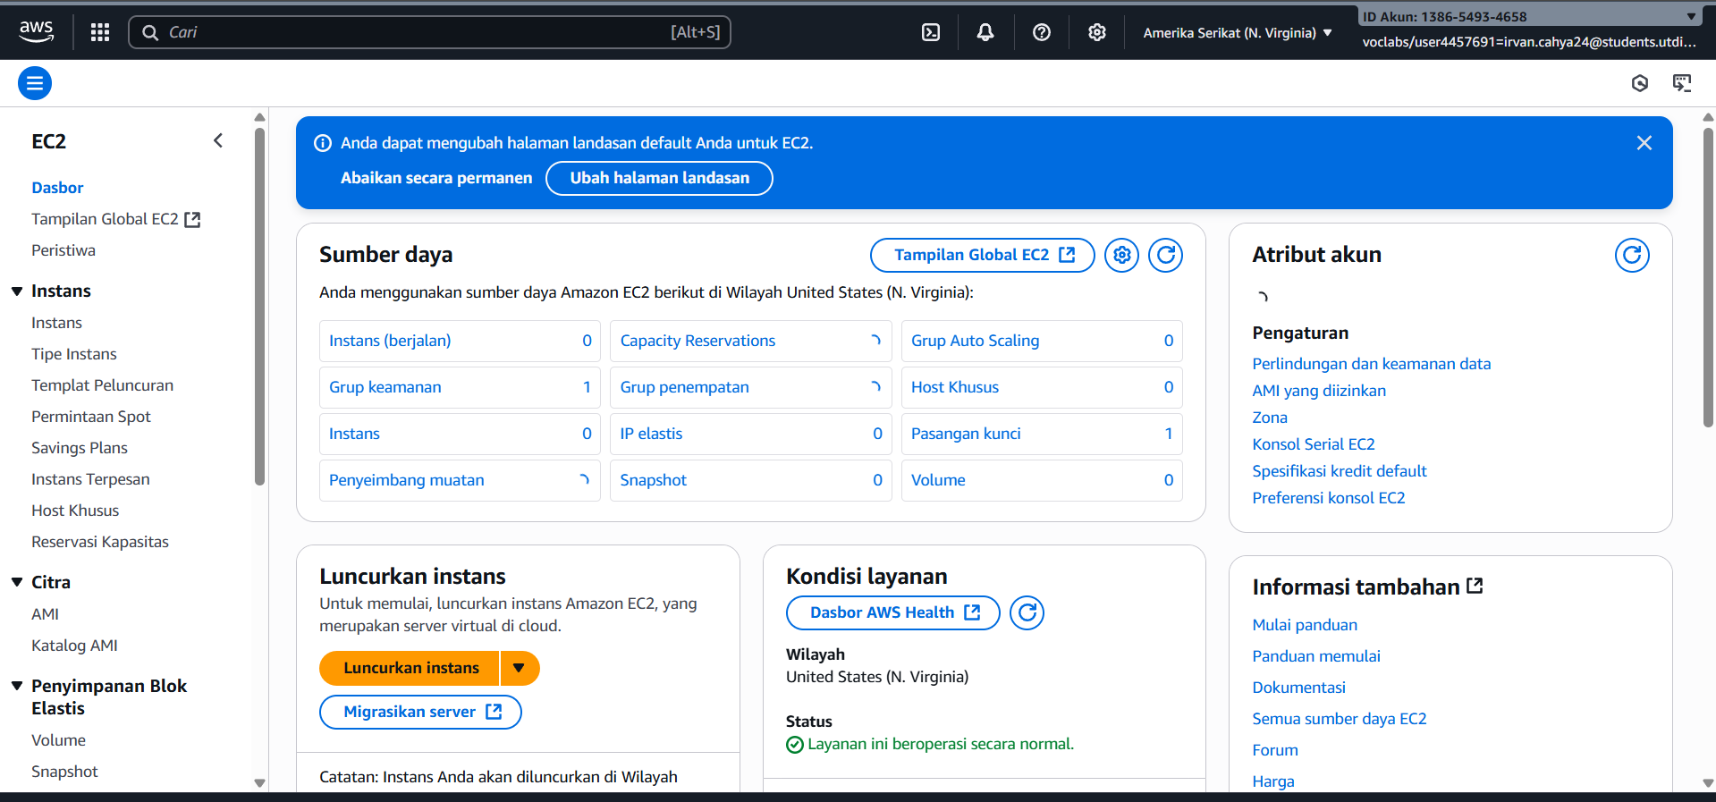

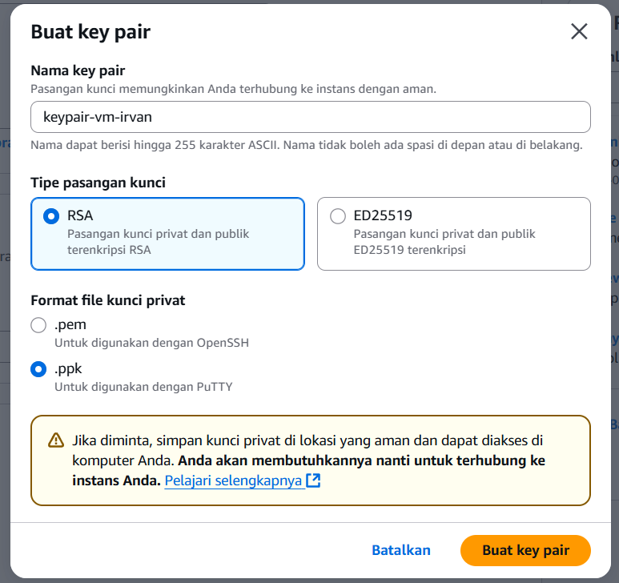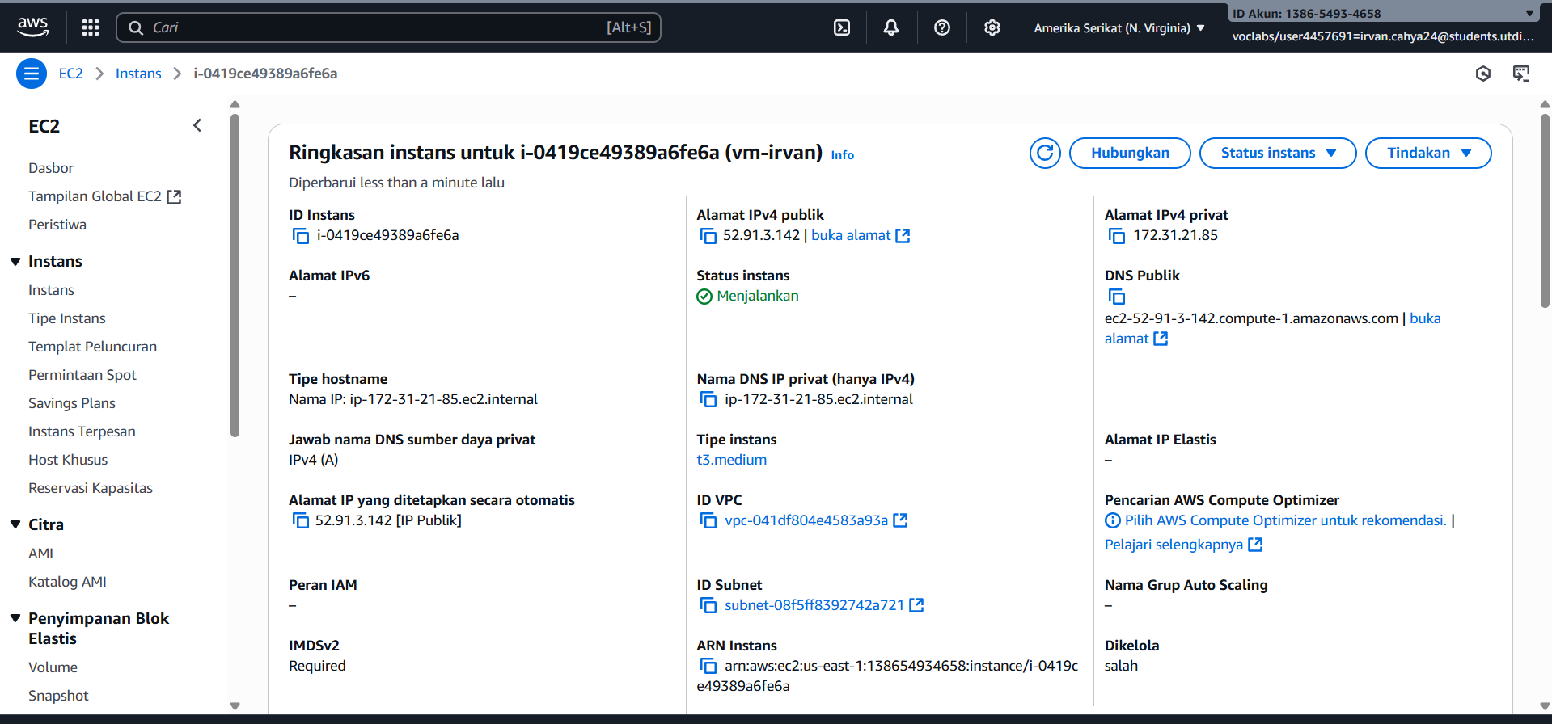
Kesimpulan : Kesimpulan yang bisa saya ambil AWS cloud dapat membuat instance atau computer di cloud berbasis internet yang bisa diakses dan dibuat dengan mudah. Kendala yang saya alami Adalah saat menggunakan poweshell ssh tidak bisa connect seperti yang dicontohkan karena masalah keamanan public ke ,kedepannya saya akan coba menggunakan putty
